인공지능수학 5주차 과제

소프트웨어학과 2021041017 김규현

Assignment #1
- 1-(1) 다음 연립방정식의 해를 python을 활용하여 구하여라.
$$2x+3y=6$$
$$3x+2y=12$$

- 1-(2) 다음 연립방정식의 해를 python을 활용하여 구하여라.
$$x+y+2z=9$$
$$2x+4y-3z=1$$
$$3x+6y-5z=0$$

$$Sol)$$
[Code Capture]
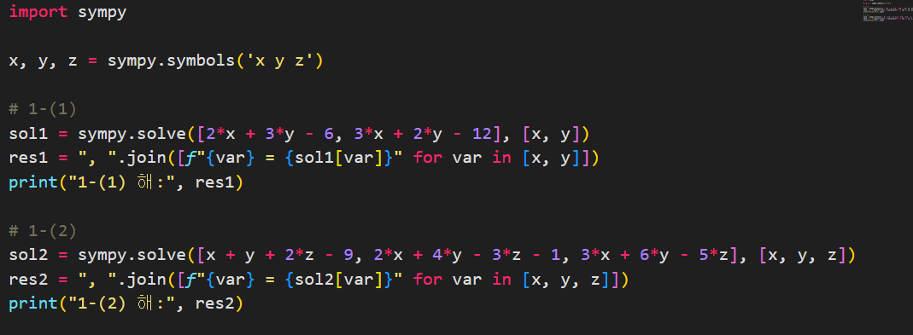

[Execution Screen Capture]
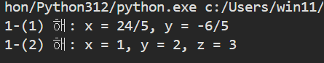

Assignment #2
- 2-(1) 두 점 (1, -2), (3, 0)을 지나는 직선의 방정식을 python을 활용하여 구하여라.
- 2-(2) 두 점 (3, 5), (0, -4)을 지나는 직선의 방정식을 python을 활용하여 구하여라.
- 2-(3) 기울기가 3이고 점 (5, 4)를 지나는 직선의 방정식을 python을 활용하여 구하여라.
- 2-(4) 기울기가 -2이고 점 (3, 2)를 지나는 직선의 방정식을 python을 활용하여 구하여라.

$$Sol)$$
[Code Capture]
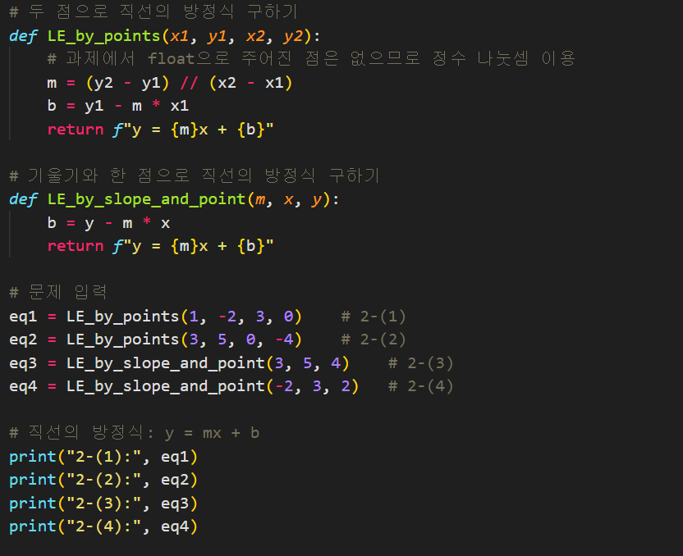

[Execution Screen Capture]
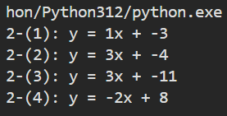

Assignment #3
- 다음 식을 python을 활용하여 인수분해 하여라.

  - $3xy-6y^{2}-x+2y$
  - $9x^{2}-4y^{2}+16y-16$
  - $x^{2}+xy-x-2y-2$

$$Sol)$$
[Code Capture]
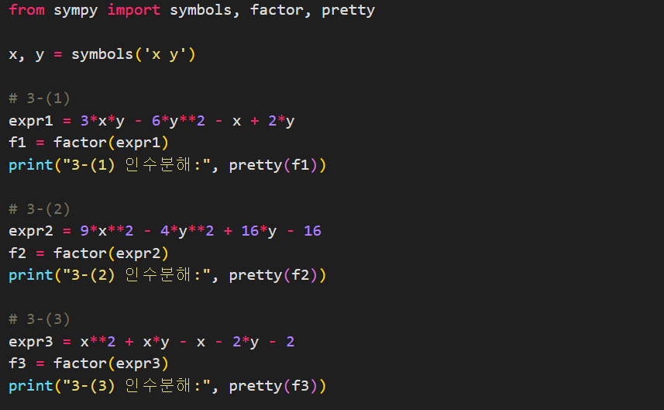

[Execution Screen Capture]
